Консультация для воспитателей
«Сюжетно-ролевая игра как средство обогащения активного словаря ребенка»

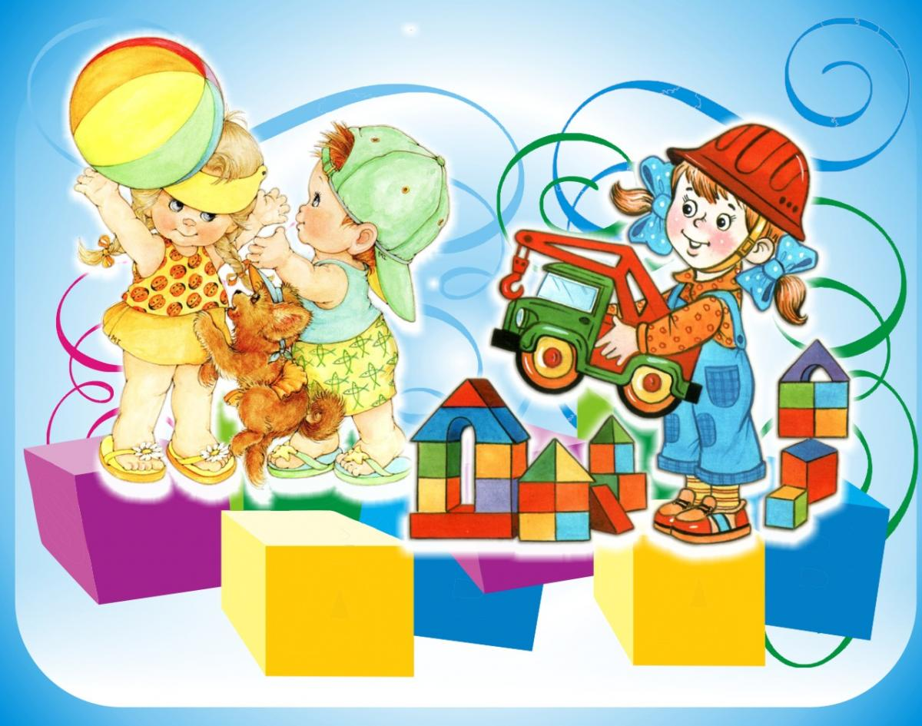

Дошкольный возраст – это период активного усвоения ребенком разговорного языка, становления и развития всех сторон речи: фонетической, лексической, грамматической.
Словарь – это лексический состав речи, которым пользуется человек. Словарь делят на активный и пассивный.
Пассивный словарь - слова, которые говорящий понимает, но сам не употребляет. Пассивный словарь значительно больше активного, сюда относятся слова, о значении которых человек догадается по контексту.
Активный словарь - это слова, которые говорящий не только понимает, но и употребляет. В активный словарь ребенка входит общеупотребительная лексика, но в отдельных случаях - ряд специфических слов, повседневное употребление которых объясняется условиями жизни ребенка.
Задачи словарной работы:
- Обогащение словаря детей новыми словами, усвоение ранее неизвестных слов, а также новых значений ряда слов, уже имеющихся в лексиконе. Обогащение словаря происходит, в первую очередь, за счет общеупотребительной лексики.
- Закрепление и уточнение словаря. У детей слово не всегда связано с представлением о предмете. Они часто не знают точного наименования предметов. Поэтому необходимо углубление понимания уже известных слов, наполнение их конкретным содержанием.
- Активизация словаря. Важно, чтобы новое слово вошло в активный словарь. Это происходит только в том случае, если оно будет закреплено и воспроизведено ими в речи. Новое слово должно войти в словарь в сочетании с другими словами, чтобы дети привыкли употреблять их в нужных случаях.
Таким образом, активизация словаря - это увеличение количества используемых в речи слов, содержание которых точно понимается ребенком. Обогащение словарного запаса являются необходимым условием для развития коммуникативных умений детей.
Чем богаче и правильнее речь ребенка, тем легче ему высказывать свои мысли, тем шире его возможности в познании окружающей действительности, содержательнее и полноценнее отношения со сверстниками и взрослыми,
тем активнее осуществляется его психическое развитие.
Самый сильный двигатель развития речи – деятельность. У маленького человека, как и у взрослых, есть работа - игра. Игра – это вид непродуктивной деятельности, мотив которой заключается не в её результате, а в самом процессе. Игра выступает как важное средство воспитания. Это самый естественный и лёгкий для ребёнка путь к овладению речью. Играя, малыш запоминает названия различных предметов, учится характеризовать и облекать в словесную форму действия, которые можно с этими предметами производить.
Словарь и грамматический строй развиваются и совершенствуются постоянно и не только в дошкольном возрасте, но и в процессе обучения в школе.
Сюжетно – ролевая игра – это свободный вид совместной деятельности детей и взрослых. В игре ребенок познает окружающий мир, развивается его мышление, чувства, речь, формируются взаимоотношения со сверстниками.
Сюжетно – ролевая игра осуществляется в два этапа.
1-й этап – подготовительная работа к сюжетно – ролевой игре;
2 –й этап – непосредственно сама сюжетно – ролевая игра.
Основные черты сюжетно – ролевой игры:
• Эмоциональная насыщенность и увлечённость детей;
• Самостоятельность;
• Активность;
• Творчество.
Развитие сюжетно – ролевой игры на протяжении дошкольного периода проходит по этапам.
На первом этапе (1,5 – 3 года) педагог делает акцент на игровом действии с игрушками и предметами- заместителями, создаёт ситуации, которые стимулируют ребёнка к осуществлению действий с предметом
На втором этапе (3 года – 5 лет) воспитатель формирует у детей умение принимать роль, развёртывать ролевое взаимодействие, переходить от одной роли к другой.
На третьем этапе (5 – 7 лет) воспитатель совместно с детьми может развернуть своеобразную игру – придумывание, протекающую в речевом плане, а дети продолжают придумывать разнообразные сюжеты игр, согласовывать игровые замыслы друг с другом.
Этапы формирования игры:
1. Усвоение условных действий с игрушками и предметами-заместителями;
2. Усвоение ролевого поведения (ролевых отношений и взаимодействий);
3. Усвоение способов построения сюжета.
4. Построение речевых действий (актов диалогов и монологов, отдельных высказываний).
Особенности сюжетно- ролевой игры являются:
1. Соблюдение правил.
2. Социальный мотив в игре.
3. В с / р. игре идёт эмоциональное развитие.
4. Развитие интеллекта.
5. Развитие воображение и творчества.
6. Развитие речи.
Сюжетно - ролевую игру можно отнести к обучающим играм, поскольку она в значительной степени определяет выбор языковых средств, способствует развитию речевых навыков и умений, позволяет моделировать общение детей в различных речевых ситуациях. В этом плане ролевая игра обеспечивает обучающую функцию.
Сам ребенок научиться играть в сюжетно-ролевые игры не сможет, а если сможет, то его игры будут бедные по содержанию и непродолжительные по времени. Это происходит из-за того, что ребенок еще не освоил мир вокруг себя. У ребенка еще не сложились представления о том мире, в котором существуют взрослые. В процессе игры у ребёнка пополняется активный словарный запас, он учится излагать свои мысли, вести диалоги. Слово помогает ребенку выявить свои мысли и чувства, понять переживания партнеров, согласовать с ними свои действия. Ребенок словом обозначает свои действия, и этим самым осмысливает их; словом пользуется и чтобы дополнить действия, выразить свои мысли и чувства. Особенно заметна роль слова в режиссерских играх, где ребенок не берет на себя роли, как в обычной игре, а передвигает игрушки и говорит за них. В игре дети творят, используя материалы и игрушки совершенно новыми способами.
Обучение детей разыгрыванию сюжетов ролевых игр я осуществляю
в 3 этапа:
1 этап. Взаимодействие с предметами (организация дидактических игр и упражнений), подготовка необходимых атрибутов, посильное участие в их изготовлении, а в процессе всей этой деятельности закрепление и расширение словаря детей (названия атрибутов деятельности), т.е. активное использование их в речи.
2 этап. Распределение ролей и закрепление действий каждого игрока, т.е. формирование глагольного словаря, проигрывание мини ролевых ситуаций и закрепление штамповых фраз, для каждой конкретной роли. Например, игра «Магазин» продавец: «Что я вам могу предложить?», «Вам что-то показать?» «Выбирайте яблочки». Покупатель: «Покажите мне, пожалуйста, вот эту капусту», «Взвесьте, полкило сосисок» и т.д. или игра «Парикмахерская» парикмахер: «Чем могу вам помочь?», «Что вы хотите сделать?», «Посмотрите, пожалуйста, каталог, может вам что-то понравится». Клиент: «Я бы хотел подстричься», «Я хочу завить волосы», «Хотелось бы изменить причёску, что вы можете предложить».
Дети строят предложения, допуская в них массу ошибок. Поэтому необходим практический речевой опыт, который дети получают в процессе разыгрывания речевых ситуаций. Для каждой игры свои речевые ситуации, побуждающие ребёнка свободно высказываться (он говорит о том, что сделал сам). Играя с детьми, я постепенно перехожу к формированию у детей умения взаимодействовать с партнером, создаю условия для самостоятельной детской игры, побуждая их, взаимодействовать друг с другом. При этом я использую в качестве опоры для игры двухперсонажные сюжеты, где для ребенка, очевидно, их смысловая и функциональная связь, уже само по себе вызывающая ролевое взаимодействие Приведу пример диалогов, наиболее распространённых в играх детей: врач – пациент; парикмахер – клиент; шофер – пассажир, мама – дочка и т. п., показывая различные варианты ролевого поведения. Разыгрывая такие сюжеты, у детей в речи постепенно появлялись новые слова, обозначающие профессии: доктор, врач, медсестра, продавец, кассир, грузчик, водитель, шофер. Играя те или иные сюжеты, вводила слова обозначающие одежду, предметы сервировки, кухонной утвари, продуктов питания и т. д.
Наблюдая за самостоятельной деятельностью детей, я помогаю наполнить действия ребенка смыслом. Например: ребенок катает машину, обращаясь к нему, я спрашиваю: «Твой грузовик, наверное, поехал за кирпичиками?» И простое манипулирование машиной превращается в действие со смыслом.
Формируемые в процессе такой деятельности речевые навыки позволяют ребёнку проявлять свои возможности и расширяют границы для интересного взаимодействия.
3 этап. Непосредственная организация игры, которую первоначально я организую как совместную игру воспитателя с детьми, где выступаю как играющий партнёр и одновременно, как носитель «специфического» языка игры. По мере накопления детьми речевого и игрового опыта я осуществляю корригирующую и направляющую роль, подсказывая ролевые фразы, слежу за правильностью построения речи.
Для расширения кругозора, активизации словарного запаса, развития фантазии, воображения и речи детей, использую проблемные ситуации с определённым сюжетом. Такие игры помогают воспитывать у детей взаимопонимание, сотрудничество, доброжелательные отношения друг к другу.
Сюжетно – ролевую игру я планирую по следующему алгоритму:
1. Выбор темы. Выбор игры, которую я включаю в коллективную деятельность, определяется конкретной воспитательной задачей.
2. Педагогическая разработка плана игры. Это наметки сюжета игры, определение игровых ролей и наполнение их конкретным содержанием.
3. Создание воображаемой ситуации. Очень важно помочь ребёнку войти в игровую ситуацию, чтобы игра захватила его воображение, принесла радость творчества.
4. Распределение ролей.
5. Начало игры. Важно позаботиться о создании интересного игрового действия, в котором бы сразу возникла воображаемая ситуация.
6. Сохранение игровой ситуации. Воспитатель должен соблюдать условия сохранения у детей стойкого интереса к игре не разрушать воображаемую ситуацию; обыгрывать любое дело детского коллектива4 меры педагогического воздействия осуществлять в игровом ключе.
7. Завершение игры. Необходимо позаботиться о таком окончании игры, которое вызвало бы у детей острое эмоциональное состояние и желание сохранить в жизни коллектива всё лучшее, что принесла с собой игра.
В сюжетно-ролевой игре между детьми устанавливаются ролевые и реальные отношения, стимулирующие детей к общению.
Слово помогает ребенку выявить свои мысли и чувства, понять переживания партнеров, согласовать с ними свои действия.
Значительное место в обучении речи занимает словарная работа: расширение словаря, уточнение значений слов, активизация пассивного словарного запаса. Поскольку игра является ведущей деятельностью дошкольника, задача воспитателя при организации сюжетно – ролевых игр состоит в наполнении конкретным содержанием имеющихся у детей слов, уточнении их смысла, активизации в речи. Следует уделять внимание правильному пониманию слов, точному употреблению их по смыслу, расширению активного запаса слов; учить при сравнении предметов выделять и точно обозначать существенные признаки; активизировать слова, обозначающие качества и действия. Важно также обогащать речь детей прилагательными на основе расширения и углубления представлений (лиса – рыжая, хитрая, осторожная).
А также, в процессе предварительной работы, я продумываю отбор речевого материала, которым ребёнок сможет оперировать самостоятельно, используя в ходе сюжетно – ролевой игры. В зависимости от цели и содержания игры, осуществляю по определённой схеме: экскурсии, беседы, наблюдения, чтение художественных произведений, пересказ рассказа или сказки, составление рассказа по сюжетной картинке, составление рассказа из личного опыта, дидактические игры, разыгрываю игровые обучающие ситуации.
Активизация речи. Формирование словаря
1. Чтение художественной литературы
2. Просмотр обучающих фильмов и мультфильмов
3. Составление простейших предложений через ситуативные диалоги
4. Дыхательные упражнения
5. Игровая артикуляционная гимнастика
6. Ситуативные беседы
7. Игры – звукоподражания
8. Речевые игры и упражнения на обогащение речевого словаря
К приемам активизации словаря, наиболее часто используемым в работе с детьми старшего дошкольного возраста, относятся следующие словесные дидактические упражнения:
- «Кто скажет точнее?» (например, при определении местоположения чего - либо)
- «Кто заметит больше (качеств, признаков, деталей)?»,
- «Кто расскажет подробнее?»
- «Кто скажет иначе?» (упражнение на подбор синонимов),
- «Укажи противоположное качество, направление» (или «Скажи наоборот» - на использование антонимов).
Игры можно проводить, используя мяч («Яблоко какое?» - спрашивает воспитатель и кидает мяч ребенку. «Сладкое», - Отвечает тот и возвращает мяч. «Яблоко сладкое и…?» - педагог бросает мяч другому ребенку. «Ароматное (сочное, желтое, круглое)». Или воспитатель кидает мяч со словами: «Работает на стройке, но не маляр». - «Каменщик (штукатур, плотник, водопроводчик и т.д.)», - отвечает ребенок.
Подготовка к игре длится несколько дней, проводится как на занятиях, так и в свободное время, на прогулках, в процессе дидактических игр. Возможно, проигрывание отдельных элементов сюжетно – ролевой игры. Наиболее целесообразно организовать игры, в которых участвуют все дети группы. Например: “День рождения куклы Маши”, где все дети танцуют и поют; “Автобус”, где все дети – пассажиры и на остановках они что-то рассматривают, собирают; “Магазин игрушек”, где дети “купив” игрушку, затем играют с ней; причём получает её тот, кто правильно попросит у продавца. При этом в ходе сюжетно-ролевой игры воспитатель не исправляет ошибки, а лишь незаметно для детей фиксирует их для себя, либо косвенно не нарушая ход игры, подправляет и комментирует
В работе с детьми младшей группы, одной из важных задач является формирование простейших навыков совместной игры. Поэтому нужно помогать малышам развивать содержание игр, которые могут объединить 2-3 детей, так как они еще не умеют распределять роли и держать сюжет игры, большое значение имеет непосредственное участие воспитателя, который берет на себя ведущую роль. Основная задача воспитателя, научить детей действовать с предметами по их назначению, зная их качества. Пример. Дети играли в сюжетно-ролевую игру «Больница». Я включилась в игру, сказав, что заболела. Алина и Саша тут же подошли и уточнили, что болит. Я сказала, что голова болит и горло. Тогда они предложили мне сесть, укрыли кукольным одеялом, «заварили» чай с лимоном, положили мёд из «бочонка» в чашку с чаем. Вместо бочонка они использовали цилиндрик из строителя, а затем под мышку стали засовывать кирпичик. Я спросила, что это? Они говорят: «Температуру будем мерить». Я спрашиваю, а где градусник? Они так удивленно на меня посмотрели и отвечают: «А это что?». Т.е. у детей уже сформировано умение пользоваться в игре предметами-заместителями.
Для сюжетно-ролевой игры детей 4-5 лет характерно, во-первых, возникновение новых тем, связанных со знаниями, полученными ребенком из художественной литературы, из рассказов взрослых, из теле- и радиопередач и др. (игры в путешествия, в корабль, моряков, военных, строительство, почту). А также находит свое место и театрализованная игра. Дети с удовольствием драматизируют знакомые сказки («Колобок», «Лиса и Заяц», «Кот, Петух и Лиса»), стихи К. Чуковского «Телефон», «Путаница», «Айболит» и др.
Участвуя в театрализованных играх, дети знакомятся с окружающим миром через образы, краски, звуки. Театрально-игровая деятельность обогащает детей новыми впечатлениями, знаниями, умениями, развивает интерес к литературе, активизирует словарь, способствует нравственно-этическому воспитанию каждого ребенка. Я использую в играх уголки «Ряженья», «Наша сказка», которые являются прекрасным средством для театральной деятельности. Малыши любят наряжаться в разные наряды, перевоплощаться в сказочных героев (зайчика, мишку, лисичку и т.д.). При этом малыши учатся внятно говорить, произносить правильно некоторые звуки, выражать разные состояния, применяя соответствующую интонацию. Показ настольного театра способствует обыгрыванию сказки с помощью игрушки, наблюдая за моими действиями, дети сами начинают манипулировать с куклами настольного театра, действовать с игрушкой, умению соотносить свои движения со словом.
В процессе работы над выразительностью реплик персонажей, собственных высказываний незаметно активизируется словарь ребенка, совершенствуется звуковая сторона речи. Новая роль, особенно диалог персонажей, ставит ребенка перед необходимостью ясно, четко, понятно изъясняться. У него улучшается диалогическая речь, ее грамматический строй, он начинает активно пользоваться словарем, который, в свою очередь тоже пополняется.
Для старшего дошкольного возраста характерен высокий уровень развития речи . Большинство детей правильно произносят все звуки родного языка , могут регулировать силу голоса , темп речи, использовать интонацию вопроса, радости, удивления.
К этому времени у ребенка накапливается значительный запас слов. Продолжая решать задачу обогащения лексики, особое внимание следует уделять увеличению в речи синонимов, антонимов, многозначных слов.
Наиболее яркая характеристика речи детей шестого года – активное освоение разных типов текстов (описание, повествование, рассуждение).
По-прежнему любимыми остаются у детей старшей группы игры в семью, в детский сад, в больницу. Используйте более сложные сюжеты. У детей становится больше опыта, например, играя в больницу, у них уже ни один врач, который лечит, а принимают «специалисты». Есть пациент(ы), медсестры. Как правило, ребенок уже вносит в игру свои предложения.
Дети объединяют несколько сюжетных игр в одну игру. Например, идет игра «в семью», тут же «в семье» может возникнуть ситуация – «ребенок заболел». Возникает следующий сюжет игры «Больница». А до «больницы» нужно «доехать», поэтому можно пригласить в игру «водителя скорой помощи». семья едет в гости. Развиваются сюжеты «путешествие», «гости», «хозяюшка». Активно развиваются ролевые диалоги.

Виды сюжетно-ролевых игр:
1. Игры на бытовые сюжеты: в «дом», «семью», «праздники», «дни рождения». И этих играх большое место занимают игры с куклами, через действия с которыми дети передают то, что знают о своих сверстниках, взрослых, их отношениях.
2. Игры на производственные и общественные темы, в которых отражается труд людей. Для этих игр темы берутся из окружающей жизни (школа, магазин, библиотека, почта, парикмахерская, больница, транспорт (автобус, поезд, самолет, корабль), милиция, пожарные, цирк, театр, зверинец, завод, фабрика, шахта, строительство, колхоз, армия).
3. Игры на героико-патриотические темы, отражающие героические подвиги нашего народа (герои войны, космические полеты и т. д.).
4. Игры на темы литературных произведений, кино, теле- и радиопередач: в «моряков» и «летчиков», в Зайца и Волка, крокодила Гену и Чебурашку (по содержанию мультфильмов), в четырех «танкистов» и собаку (по содержанию кинофильма) и др. В этих играх ребята отражают целые эпизоды из литературных произведений, подражая действиям героев, усваивая их поведение.
5. «Режиссерские» игры, в которых ребенок заставляет говорить, выполнять разнообразные действия кукол. Действует он при этом в двух планах — и за куклу и за себя, направляя все действия. Участники игры заранее продумывают сценарий, в основу которого могут быть положены эпизоды из знакомых сказок, рассказов, или собственной жизни. Дети «учат» кукол кукольного и пальчикового театров, театра игрушек «действовать» в соответствии со взятой на себя ролью, наделяют их литературными или воображаемыми признаками.
Сюжетно – ролевая игра является отражением действительности, поэтому с течением времени претерпевает изменения как в её содержании, так и в накоплении словаря. Так, например, игра в «Магазин» - «Супермаркет», «Торговый центр» и т.д.
Таким образом, в сюжетно-ролевой игре развивается речевая активность детей, способствует увеличению объема словаря, навыков словоизменения и словообразования у детей дошкольного возраста.
Она отличается тем, что действие ее происходит в некотором условном пространстве. Детская комната вдруг превращается в больницу или в магазин, или в поле сражения. А играющие дети берут на себя соответствующие роли (врача, продавца, солдата) и действуют от имени этих ролей. В ролевой игре это всегда парные или дополнительные роли, поскольку всякая роль предполагает другого участника: ребенок может быть врачом, только если рядом есть больной, покупателем, только если есть продавец, и т. п. Поэтому ролевая игра — это деятельность коллективная: она обязательно предполагает других участников и прежде всего сверстников.
Именно называние предметов новыми именами, обозначение действий, совершаемых с этими предметами, дает новый смысл каждой отдельной вещи, действию, поступку. Когда дети играют, они не только действуют, жестикулируют и манипулируют с игрушками, они еще всегда объясняют, что именно они делают. Причем речь ребенка, объясняющая игру, должна быть кому-то адресована. Игровое действие должно иметь партнера или зрителя, которому необходимо объяснить, что означает тот или иной предмет или действие. Играя в больницу, обязательно следует договориться, кто врач, а кто больной, где шприц, а где градусник, когда врач дает таблетки, а когда слушает пациента.
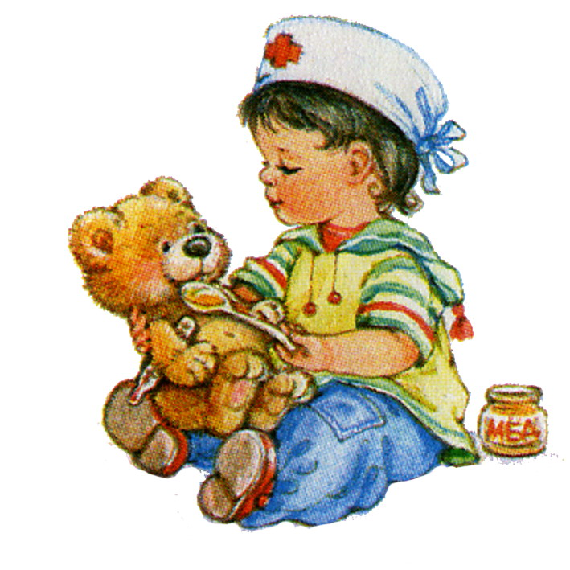

Список литературы

- Венгер П.А. Игра как вид деятельности.// Вопросы психологии № 3, стр. 163-165.
- С.А.Козлова, Т.А.Куликова.Дошкольная педагогика,М.,-2006
- Казанкова Ю. Ю. Сюжетно-ролевая игра как средство развития связной речи детей среднего дошкольного возраста // Молодой ученый. — 2016. – №27. – С. 669-673.
- Михайленко Н. Я. Как играть с ребенком / Н. Я. Михайленко, Н. А. Короткова. – 3-е изд., дораб. – Москва: Обруч, 2012. – С. 176
- От рождения до школы. Примерная общеобразовательная программа дошкольного образования / Н. Е. Веракса, Т. С. Комарова, М. А. Васильева. – Москва: Мозаика-Синтез. – 2014. – 368 с.
- Ушакова О. С. Программа развития речи дошкольников. ФГОС ДО / О.С. Ушакова, Т.В. Цветкова. – Москва: Сфера. – 2017. – 96 с.
- Филимонова О. Ю. Развитие словаря дошкольника в играх: пособие для логопедов, воспитателей и родителей / О. Ю. Филимонова. – Санкт-Петербург: Детство-Пресс, 2012. – 128 с.
- Вайзер, В.В. Развитие речи дошкольников в сюжетно-ролевой игре [Электронный ресурс] / В.В. Вайзер – Режим доступа: https://almanahpedagoga.ru/ (10.01.2019)
- Гербова, В.В. Развитие речи в детском саду [Текст] / В.В. Гербова. – Москва: Мозайка-Синтез, 2014. – 80 с.
- Селезнева, И.С., Шипова, М.В. Развитие речи у детей дошкольного возраста через формирование сюжетно-ролевой игры [Текст] / И.С. Селезнева, М.В. Шипова // Инновационная наука. – № 5. – 2015. – С. 237-239

Составитель: воспитатель
Сафина Э.М.

